**الدورة السادسة لمؤتمر التعاون العربي – الصيني في مجال الطاقة**

**القاهرة 5-8/11/2018م**

**دور الغاز الطبيعي في تخفيض تكاليف إنتاج الطاقة الكهربائية**

إعداد : مفيد خالد عوض الباري

وزارة النفط والغاز والمعادن - السودان

**الملخص**

لمعرفة دور إستخدام الغاز الطبيعي في تخفيض تكاليف إنتاج الطاقة الكهربائية قمنا بدراسة كل الجوانب المتعلقة بتكاليف الإنتاج كالتكلفة الإبتدائية ورأس المال وتكاليف التشغيل والوقود والصيانة وباستخدام نماذج إقتصادية موثوقة كصافي القيمة الحالية Net Present Value للطرق المختلفة لإنتاج الطاقة الكهربائية وكذلك مراعاة المحددات الفنية والبيئية. من الدراسة وجدنا أن دور الغاز الطبيعي يكمن في أن محطات توليد الكهرباء باستخدام الغاز الطبيعي تحتاج لصيانة أقل من نظيراتها في الطرق الأخرى كاستخدام الفحم الحجري والنفط الخام والديزل وكما أن تكلفة الإنشاء أقل نسبياً مقارنة بالتوليد النووي والطاقة الشمسية وبمقارنة الغاز الطبيعي كوقود فانه أرخص نسبياً من معظم أنواع الوقود الأخرى هذا بجانب قيمته الحرارية العالية. ومن الناحية البيئية فإن الغاز الطبيعى يعتبر أنظف من معظم وسائط الطاقة الأخرى من حيث إنبعاثات الغازات الدفيئة وأثره البيئي . يجب الوضع في الإعتبار أن طرق إنتاج الكهرباء بالطرق المتجددة كالشمس والرياح تحددها الكفاءة والإستمرارية حيث أنها تعتمد بصورة كبيرة على الطبيعة. في السودان أجريت دراسة لإستبدال مولدات الديزل بمولدات غاز طبيعي لتزويد حقول مربع 4 النفطي وقد توصلت الدراسة إلى أنه سيتم توفير 8.68 مليون دولار في العام.

**إقتصاديات توليد وإنتاج الكهرباء:**

**عوامل التكلفة :**

أثناء حساب التكاليف، يتعين النظر في عوامل التكلفة الداخلية المختلفة.:

* تكاليف رأس المال - والذي يأخذ منحى منخفض في [محطات الوقود](https://www.marefa.org/index.php?title=%D9%85%D8%AD%D8%B7%D8%A9_%D9%88%D9%82%D9%88%D8%AF&action=edit&redlink=1" \o "محطة وقود (الصفحة غير موجودة)) [الأحفوري](https://www.marefa.org/%D9%88%D9%82%D9%88%D8%AF_%D8%A3%D8%AD%D9%81%D9%88%D8%B1%D9%8A)؛ يرتفع في توربينات الرياح، الألواح الشمسية؛ يرتفع بشكل كبير في [تحويل النفايات إلى طاقة](https://www.marefa.org/index.php?title=%D8%AA%D8%AD%D9%88%D9%8A%D9%84_%D8%A7%D9%84%D9%86%D9%81%D8%A7%D9%8A%D8%A7%D8%AA_%D8%A5%D9%84%D9%89_%D8%B7%D8%A7%D9%82%D8%A9&action=edit&redlink=1" \o "تحويل النفايات إلى طاقة (الصفحة غير موجودة))؛ [الأمواج](https://www.marefa.org/%D8%B7%D8%A7%D9%82%D8%A9_%D8%A7%D9%84%D8%A3%D9%85%D9%88%D8%A7%D8%AC) [والمد والجزر](https://www.marefa.org/%D8%B7%D8%A7%D9%82%D8%A9_%D8%A7%D9%84%D9%85%D8%AF_%D9%88%D8%A7%D9%84%D8%AC%D8%B2%D8%B1)، والطاقة الشمسية الحرارية والنووية.
* تكاليف الوقود - مرتفعة بالنسبة لمصادر الوقود الأحفوري والحيوي، منخفضة بالنسبة للوقود النووي، وصفر بالنسبة للكثير من مصادر الطاقة المتجددة.
* عوامل مثل تكاليف الصيانة والتكلفة التشغيلية والتجديد والإحلال ومعالجة الإنبعاثات والأثر البيئي.

لتقييم التكلفة الإجمالية لإنتاج الكهرباء، يتم تحويل مسارات التكاليف إلى [صافي القيمة الحالية](https://www.marefa.org/%D8%B5%D8%A7%D9%81%D9%8A_%D8%A7%D9%84%D9%82%D9%8A%D9%85%D8%A9_%D8%A7%D9%84%D8%AD%D8%A7%D9%84%D9%8A%D8%A9" \o "صافي القيمة الحالية)NPV باستخدام القيمة الوقتية للنقود. تجمع هذه التكاليف معاً باستخدام التدفق النقدي المخصوم.

**المقدمة:**

يؤدي توليد [الكهرباء](https://www.marefa.org/%D8%A7%D9%84%D9%83%D9%87%D8%B1%D8%A8%D8%A7%D8%A1" \o "الكهرباء) بطرق متباينة إلى اختلاف كبير في التكلفة. يمكن حساب هذه التكاليف عند نقطة التوصيل بشبكة التحميل أو الشبكة الكهربائية. عادة ما تكون التكلفة لكل [كيلو واط - ساعة](https://www.marefa.org/index.php?title=%D9%83%D9%8A%D9%84%D9%88_%D9%88%D8%A7%D8%B7-%D8%B3%D8%A7%D8%B9%D8%A9&action=edit&redlink=1" \o "كيلو واط-ساعة (الصفحة غير موجودة)) أو [ميقاواط-ساعة](https://www.marefa.org/index.php?title=%D9%85%D9%8A%DA%AF%D8%A7%D9%88%D8%A7%D8%B7-%D8%B3%D8%A7%D8%B9%D8%A9&action=edit&redlink=1). وتشمل [رأس المال](https://www.marefa.org/%D8%B1%D8%A3%D8%B3_%D8%A7%D9%84%D9%85%D8%A7%D9%84" \o "رأس المال) الأولي، [معدل الخصم](https://www.marefa.org/index.php?title=%D9%85%D8%B9%D8%AF%D9%84_%D8%A7%D9%84%D8%AE%D8%B5%D9%85_%D8%A7%D9%84%D8%B3%D9%86%D9%88%D9%8A_%D8%A7%D9%84%D9%81%D8%B9%D8%A7%D9%84&action=edit&redlink=1)، بالإضافة إلى تكاليف [التشغيل](https://www.marefa.org/index.php?title=%D8%AA%D9%83%D8%A7%D9%84%D9%8A%D9%81_%D8%A7%D9%84%D8%AA%D8%B4%D8%BA%D9%8A%D9%84&action=edit&redlink=1" \o "تكاليف التشغيل (الصفحة غير موجودة)) المستمر، [الوقود](https://www.marefa.org/%D8%A7%D9%84%D9%88%D9%82%D9%88%D8%AF)، [والصيانة](https://www.marefa.org/index.php?title=%D8%B5%D9%8A%D8%A7%D9%86%D8%A9%D8%8C_%D8%A5%D8%B5%D9%84%D8%A7%D8%AD_%D9%88%D8%B9%D9%85%D9%84%D9%8A%D8%A7%D8%AA&action=edit&redlink=1). هذا النوع من الحساب يساعد صناع القرار، الباحثين لتوجيه المناقشات وصناعة القرار.

وبالنسبة لمحطات التوليد المائي فهي تُنشأ في المناطق التي تكون فيها كميات مياه كافيه وتجري بمعدلات مناسبة وفي تضاريس معينة قابلة لتسخيرها لتحريك التوربينات وتوليد الطاقة. وهي ليست مصدراً اقتصادياً لإنتاج الكهرباء حيثما يختلف الحمل الكهربى بصورة كبيرة خلال دورة الإنتاج السنوية لأنها تعتمد على الجريان الموسمي للماء.

مصادر الطاقة المتجددة الأخرى غير الطاقة الكهرومائية (الطاقة الشمسية، وطاقة الرياح، وطاقة المد والجزر، وغيرها) مكلفة في الإنتاج حالياً، ولكن تكلفة إنتاجها تنخفض مع التقدم في التكنولوجيا. العديد من الحكومات في جميع أنحاء العالم تقدم إعانات لتعويض ارتفاع تكلفة انتاج الكهرباء من الطاقة المتجددة وجعل إنتاجها مجدي اقتصادياً.

إذا كانت أسعار الغاز الطبيعي أقل من 3 دولارات لكل مليون [وحدة حرارية بريطانية](https://ar.wikipedia.org/wiki/%D9%88%D8%AD%D8%AF%D8%A9_%D8%AD%D8%B1%D8%A7%D8%B1%D9%8A%D8%A9_%D8%A8%D8%B1%D9%8A%D8%B7%D8%A7%D9%86%D9%8A%D8%A9" \o "وحدة حرارية بريطانية)، فان توليد الكهرباء من الغاز الطبيعي يكون أرخص من توليد الطاقة عن طريق حرق الفحم والديزل والمنتجات الحفورية الأخرى[.](https://ar.wikipedia.org/wiki/%D8%AA%D9%88%D9%84%D9%8A%D8%AF_%D8%A7%D9%84%D9%83%D9%87%D8%B1%D8%A8%D8%A7%D8%A1" \l "cite_note-11)

**إقتصاديات توليد وإنتاج الكهرباء:**

للكهرباء الخاصة بمصدر الطاقة المعطى تعتمد بشكل كبير على الافتراضات، شروط التمويل والتطور التكنولوجي بصفة خاصة.

**حدود النظام:**

عند مقارنة التكاليف النسبية للكهرباء للنظم البديلة، فمن المهم للغاية تحديد حدود 'النظام' والتكاليف المتضمنة فيه. على سبيل المثال، هل ينبغي تضمين نظم خطوط النقل والتوزيع داخل التكلفة؟ عادة يتم فقط تضمين تكاليف توصيل مصدر التوليد بنظام النقل تحت اسم تكلفة التوليد. لكن في بعض الحالات يكون من الضروري عمل تحديثات للبيع بالجملة داخل الشبكة. ينبغي التفكير بإمعان في إدراج هذه التكاليف ضمن تكلفة الطاقة أم لا.

أينبغي تضمين دراسات البحث والتطوير، الضرائب، دراسات الأثر البيئي؟ أينبغي تضمين تكاليف التأثير على الصحة العامة والأضرار البيئية؟ أينبغي تضمين تكاليف الدعم الحكومي عند حساب التكلفة النسبية للكهرباء؟

**إستخدام الغاز الطبيعي في توليد الكهرباء:**

يعتبر الغاز من أهم المصادر الأحفورية للطاقة لأنه يحتوي على وحدات حرارية أعلى بكثير من الفحم الحجري حيث يعتبر أن وقوده نظيف نسبياً. ويوجد الغاز في الطبيعة في باطن الأرض منفرداً أو مختلطاً مع النفط ويتكون الغاز الطبيعي من خليط من المركبات الغازية أهمها:

الميثان و الأيثان و البروبان و البيوتان وكذلك إن المعالجات اللازمة لإعداده وقوداً نظيفاً أقل بكثير مما يحتاجه إعداد الفحم أو النفط فكل ما يجب عمله هو إزالة الشوائب مثل الهيدروجين وثاني أكسيد الكربون .والغاز الطبيعي يدخل وقوداً في الصناعات ذات الاستخدام الكثيف للطاقة مثل صناعة الأسمنت وإنتاج الكهرباء وصناعة الحديد والصلب والألمنيوم ويعتبر أيضاً مصدراً مهماً لصناعة بعض الأسمدة والمنتجات البتر وكيمائية الأساسية.

**الحسابات:**

التكلفة النسبية للكهرباء (وتعرف أيضاً بالتكلفة النسبية للطاقة، LCOE ( هي القيمة الحالية لتكلفة إنتاج وحدة الكهرباء من مصدر التوليد المعين طوال عمر المشروع . وهي عبارة عن تقييم اقتصادي لتكلفة نظام توليد الطاقة ويشمل جميع التكاليف طوال عمل هذا النظام وتشمل رأس المال، تكاليف التشغيل والصيانة، تكلفة الوقود، وهذه الطريق مفيدة للغاية في حساب تكاليف التوليد من مختلف المصادر ومقارنتها لإتخاذ القرار الصحيح في إختيار طريقة التوليد الأمثل.

الثمن النسبي للكهرباء هو مقياس المصدر الذي نحاول مقارنته بالطرق المختلفة لتوليد الكهرباء على أساس مقارن. ويعتبر تقييم اقتصادي [لمتوسط التكلفة الإجمالية](https://www.marefa.org/index.php?title=%D9%85%D8%AA%D9%88%D8%B3%D8%B7_%D8%A7%D9%84%D8%AA%D9%83%D9%84%D9%81%D8%A9_%D8%A7%D9%84%D8%A5%D8%AC%D9%85%D8%A7%D9%84%D9%8A%D8%A9&action=edit&redlink=1" \o "متوسط التكلفة الإجمالية (الصفحة غير موجودة)) لبناء وتشغيل أصول توليد الكهرباء طوال فترة تداولها مقسوم على إجمالي الطاقة المنتجة للأصول طوال فترة تدوالها. الثمن النسبي للكهرباء يمكن اعتباره أيضاً على أنه التكلفة التي يجب أن تولد عندها الكهرباء للوصول إلى [نقطة التعادل](https://www.marefa.org/%D9%86%D9%82%D8%B7%D8%A9_%D8%A7%D9%84%D8%AA%D8%B9%D8%A7%D8%AF%D9%84" \o "نقطة التعادل) طوال سنوات المشروع.

ويمكن تعريفها في صيغة رياضية كالآتي:

$$LEC=\frac{\sum_{t=1}^{n}{\frac{I_{t}+Mt+F_{t}}{{\left(1+r\right)}^{t}}}}{\sum_{t=1}^{n}{\frac{E_{t}}{{\left(1+r\right)}^{t}}}}$$

حيث  
L E C = ∑ t = 1 n I t + M t + F t ( 1 + r ) t ∑ t = 1 n E t ( 1 + r ) t {\displaystyle \mathrm {LEC} ={\frac {\sum \_{t=1}^{n}{\frac {I\_{t}+M\_{t}+F\_{t}}{\left({1+r}\right)^{t}}}}{\sum \_{t=1}^{n}{\frac {E\_{t}}{\left({1+r}\right)^{t}}}}}} p

* L E C {\displaystyle \mathrm {LEC} } = LECالمتوسط النسبي لتوليد الكهرباء
* I t {\displaystyle I\_{t}} = It النفقات الاستثمارية في السنة *t*
* M t {\displaystyle M\_{t}} =Mt نفقات العمليات والصيانة في السنة *t*
* F t {\displaystyle F\_{t}} =Ft نفقات الوقود في السنة *t*
* E t {\displaystyle E\_{t}} = Etتوليد الكهرباء في السنة *t*
* r {\displaystyle r} = r[معدل الخصم](https://www.marefa.org/index.php?title=%D9%85%D8%B9%D8%AF%D9%84_%D8%A7%D9%84%D8%AE%D8%B5%D9%85_%D8%A7%D9%84%D8%B3%D9%86%D9%88%D9%8A_%D8%A7%D9%84%D9%81%D8%B9%D8%A7%D9%84&action=edit&redlink=1)
* n {\displaystyle n} = nعمر النظام

عادة يتم حساب الثمن النسبي للكهرباء على مدار 20 إلى 40 سنة، ويعطي التكلفة لكل [كيلو واط-ساعة](https://www.marefa.org/index.php?title=%D9%83%D9%8A%D9%84%D9%88_%D9%88%D8%A7%D8%B7-%D8%B3%D8%A7%D8%B9%D8%A9&action=edit&redlink=1" \o "كيلو واط-ساعة (الصفحة غير موجودة))، على سبيل المثال، دولار/ك.و/س أو يورو/ك.و/س أو لكل [ميقاواط-ساعة](https://www.marefa.org/index.php?title=%D9%85%D9%8A%DA%AF%D8%A7%D9%88%D8%A7%D8%B7-%D8%B3%D8%A7%D8%B9%D8%A9&action=edit&redlink=1" \o "ميگاواط-ساعة (الصفحة غير موجودة)) (كما موضح بالجدول 1) ومع ذلك، ينبغي توخي الحذر عند مقارنة مختلف دراسات التكلفة النسبية للكهرباء ومصادر المعلومات حيث أن التكلفة النسبية للكهرباء الخاصة بمصدر الطاقة المعطى تعتمد بشكل كبير على الافتراضات، شروط التمويل والتطور التكنولوجي بصفة خاصة.

جزءا كبيرا من السوق الأوروبية عبر شركة غاز بروم العملاقة. وتوجد أيضا تجارة لا بأس بها من تجارة الغاز المسال. لكن بشكل عام يوجد مصدران أساسيان للغاز فيها، أما الغاز الروسي عبر الأنابيب أو الغاز المسال عبر الناقلات، ولأن الغاز المسال مربوط بأسعار النفط العالمية يبقى الغاز الروسي مغريًا، ولو كان سعره أقل من سعر الغاز المسال بنحو 20 ـــ 40 في المائة.

إن ارتباط التسعير بأسعار النفط العالمية كما هو الحال في أسعار الغاز المسال أكثر عقلانية؛ لأن أسعار النفط العالمية موحدة وتعكس قيمة موارد الطاقة في كل زمان ومكان. وفي الماضي كان من الصعوبة ربط أسعار الغاز بالنفط؛ لأن النفط كان ينقل بالناقلات إلى كل بقعة في العالم، بينما الغاز الطبيعي ينقل بأنابيب بين الدول. ومع ازدهار صناعة وتجارة الغاز المسال أصبح الغاز الطبيعي كالنفط تمامًا ينقل إلى كل مكان في العالم، لذلك من الأجدى أن يربط مباشرة بالنفط على أساس المليون وحدة حرارية. لذلك فإن أسعار الغاز الطبيعي المسال هي المرآة، والمرجع الوحيد لتسعير الغاز الطبيعي في العالم؛ لأنها تعتمد على أسعار النفط العالمية التي أجمع العالم عليها وعلى القاعدة الأساسية وهي العرض والطلب.

باستخدام التحويلات التالية يمكن حساب تكلفة الغاز المستخدم كوقود للإنتاج الكهرباء:

1 قدم مكعب من الغاز = 1020 وحدة حرارية بريطانية

مليون وحدة حرارة بريطانية = 0.293 ميقاواط ساعة

مليون وحدة حرارية بريطانية = 12 دولار (تقريبا)

وبتطبيق نفس الطريقة على بقية طرق إنتاج الكهرباء نحصل على الجدول التالي

جدول رقم 1: مقارنة بين تكاليف الوقود وتكلفة الإنشاء لمصادر توليد الطاقة المختلفة

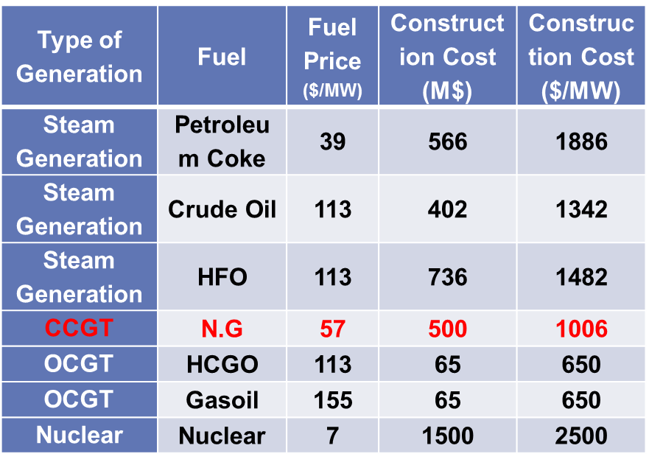

**تكاليف الغاز الطبيعي كوقود لإنتاج الكهرباء:**

من المتعارف عليه عالميًّا أنه لا توجد طريقة واحدة لتسعير الغاز الطبيعي، ولا توجد أيضًا سوق واحدة للتجارة في الغاز الطبيعي، بل توجد عدة طرق وعدة أسواق بحسب الموقع والبلد. فهو يباع في اليابان بنحو 17 دولارا للمليون وحدة، حيث الطريقة الوحيدة لنقله من البلد المنتج هو تسييله ونقله بالناقلات البحرية العملاقة من ماليزيا وقطر وغيرهما من الدول المنتجة. وغالبًا ما يكون سعر هذا الغاز المسال مرتبطا ارتباطًا وثيقًا بأسعار النفط العالمية، فمثلًا كل برميل نفط يحتوي على نحو 5.8 مليون وحدة حرارية، فإذا كان سعر البرميل 100 دولار يكون بذلك سعر المليون وحدة حرارية من النفط نحو 17 دولارا، وهذه هي معدلات أسعار الغاز المسال العالمية. ولذلك فإن كثيرا من الدول المنتجة للغاز الطبيعي والمسال ترى ربط الأسعار بمعادلات سعرية على أساس أسعار النفط العالمية.

أما في أمريكا فينتج الغاز الطبيعي من الحقول سواء التقليدية أو غير التقليدية، ويباع حسب تسعير مركز هنري هوب لتجارة الغاز على أساس العرض والطلب. فمثلا إذا حصلت كارثة وتعطلت بعض خطوط الإنتاج فتعذر الحصول على الغاز مثلما حدث في عام 2006، حيث ارتفع السعر لأكثر من 12 دولارا للمليون وحدة حرارية. ولكن ما إن ترتفع الكميات المعروضة من الغاز ويقل الطلب يهبط السعر لمستويات بعيدة مثلما حدث في نيسان (أبريل) من عام 2012 عندما نزل سعر مركز هنري تحت دولارين للمليون وحدة حرارية عندما كثر العرض بسبب طفرة إنتاج الغاز الصخري في أمريكا، وعاد في نيسان (أبريل) 2013 وسجل 4.17 دولار. إذًا السوق الأمريكية غير مستقرة، وتعتمد على أشياء داخلية تخص القارة الأمريكية، وليست بالضرورة تهم العالم الخارجي مثل المناخ وكاترينا والغاز الصخري والعواصف التي تضرب خليج المكسيك والإمدادات من كندا عبر الأنابيب وكميات الطاقة البديلة المستخدمة، إضافة إلى نسبة استخدامات الغاز الطبيعي في الصناعة وتوليد الكهرباء وكوقود لوسائل النقل.

وفي أوروبا غالبًا ما كانت الأسعار تقع بين أسعار الغاز المسال العالمية والأسعار الأمريكية، حيث تدور نحو 10 ـــ 12 دولارا للمليون وحدة حرارية. وتحتكر روســــيا

**دراسة حالة:**

أجريت دراسة لإستبدال مولدات الديزل بمولدات غاز طبيعي لتزويد حقول مربع 4 النفطي وقد توصلت الدراسة إلى أنه سيتم توفير 8.68 مليون دولار في العام.

وجد في مربع 4 بالسودان أن تكلفة التشغيل للمربع مرتفعة جداً وبعد البحث والتحليل والتدقيق وجد أن تكلفة الوقود لإنتاج الكهرباء كانت عالية جداً . وفي ذات الوقت وصل الغاز المحروق معدل 21 مليون قدم مكعب في اليوم الشيء الذي حفذ لدراسة الأمر لتقليل تكلفة التشغيل من ناحية ودرء الأثر البيئي من الناحية الأخرى بالإضافة لحفظ موارد البلاد من الهدر .

صمم المشروع ليُنقل الغاز الطبيعي بخطوط أنابيب بلغ مجموع أطوالها 100 كلم إلى حقل دفرا وبقطر 6 بوصات ومحطة تجفيف الغاز (Dehydration Package) ومحطة ضخ (Compressors) .

الآن المشروع تحت التنفيذ وقد كانت نتائج الدراسة مبهرة ومشجعة لتعميم التجربة في كل حقول البترول في السودان. وتظهر الجدوى الاقتصادية للمشروع في الجدول التالي

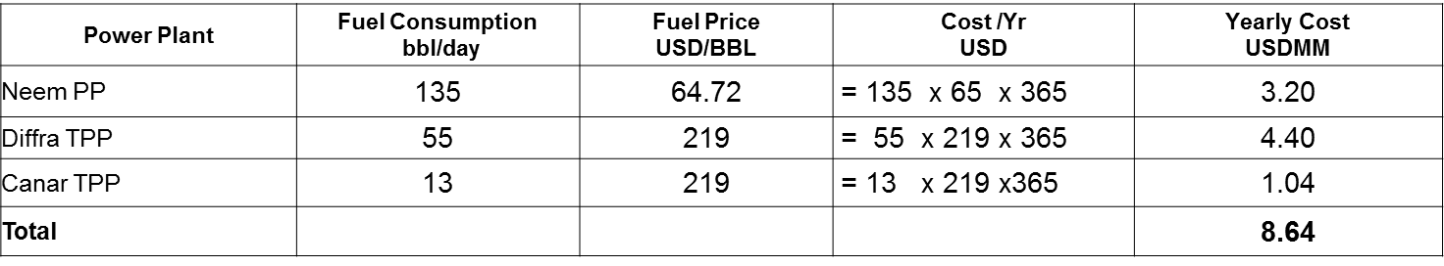

المحطة موضع الدراسة مطلوب منها إنتاج 7.2 ميقواط وتوفر 8.68 مليون دولار فقط من الوقود ، بسحب هذه التجربة لكل السودان الذي يستهلك حوالي 3500 ميقواط من الكهرباء فإن التوفير قد يبلغ 4.19 مليار دولار في العام الواحد. مع ملاحظة أن هذا التوفير فقط من بند الوقود.

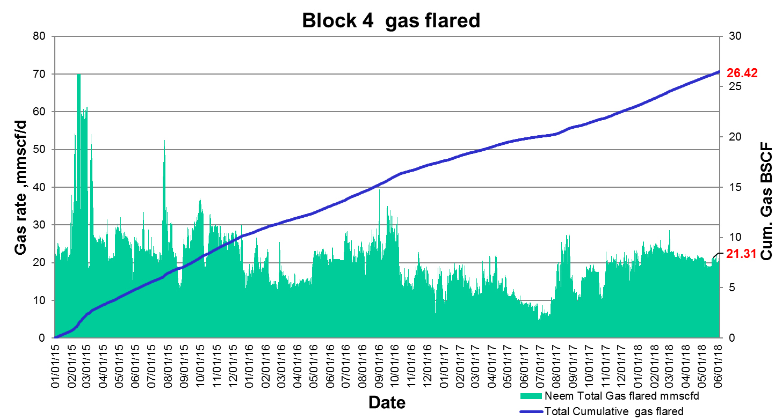

الشكل 1. الغاز المحروق في مربع 4 حتى يناير 2018

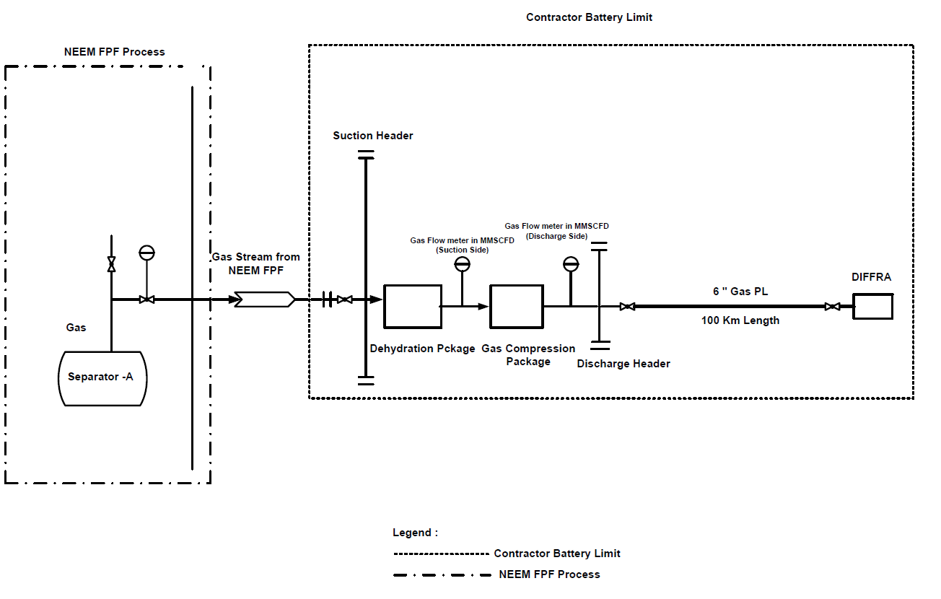

الشكل 2. يوضح تصميم المشروع من مصدر الوقود الى محطة التوليد

**تممنم**

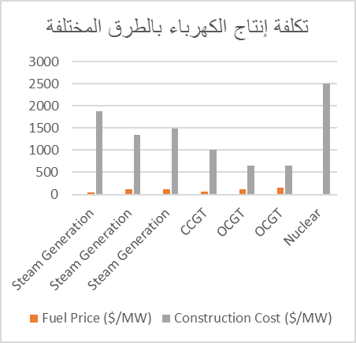

يتضح من الجدول 1 أن الغاز الطبيعي هو الأقل تكلفة مقارنة مع بقية أنواع الوقود لا يتفوق عليه في قلة التكلفة إلا الفحم الحجري والنووي غير أن مشكلة الفحم الحجري تزيد تكلفته في الصيانة والمعالجة البيئية ورأس المال، كما أن النووي تحده تكلفة رأس المال العالية والخطورة الصحية والبيئية في حال حدوث إخفاق كالذي حدث في اليابان في العام 2011م لذا فإن الغاز الطبيعي هو الأفضل.

**الخاتمة والتوصيات:**

توصي هذه الورقة بالتركيز على إنتاج الطاقة الكهربائية باستخدام الغاز الطبيعي وذلك للمسوغات التالية:

1. كون أن الغاز الطبيعي رخيص نسبياً كوقود لإنتاج الطاقة الكهربائية مقارنة مع الطرق الأخرى.
2. طاقة نظيفة لها انبعاثات ضئيلة مقارنة مع مدخلات الطاقة الأخرى (منتجات النفط والفحم الحجري) مما يقلل تكاليف معالجة الأثر البيئي الناتج عن التوليد.
3. منتجات الغاز الطبيعي ذات محتوى حراري عالي.
4. تكلفة الصيانة والتشغيل لمحطات التوليد بالغاز الطبيعي أقل بكثير من التي تعمل بالفحم الحجري والنفط الخام والديزل.
5. يحتاج إنشاء محطات تعمل بالغاز الطبيعي إلى رأس مال أقل من تلك التي تعمل بالطاقة الشمسية والنووية.
6. يشارك في تحسين شكل الحياة لكونه يشارك في دفع إقتصاديات الدول المنتجة له كمصدر طبيعي للطاقة وللدول المستخدمة في دفع عجلة الصناعة وتوليد الطاقة لها وذلك في وضع بيئي أقرب منه للمثالي.

المراجع

* [A Review of Electricity Unit Cost Estimates](http://www.ukerc.ac.uk/Downloads/PDF/07/0706_TPA_A_Review_of_Electricity.pdf) Working Paper, December 2006 - Updated May 2007
* [*"Cost of wind, nuclear and gas powered generation in the UK"*](http://www.claverton-energy.com/killer-wind-graphs.html)*. Claverton-energy.com. Retrieved 2012-09-04.*
* US Energy Information Administration, [Levelized cost of new generation resources](http://www.eia.gov/forecasts/aeo/er/electricity_generation.cfm), 28 January 2013.
* Levelized Cost of New Generation Resources in the Annual Energy Outlook 2013]. Released January, 2013. Report of the [US Energy Information Administration](https://www.marefa.org/index.php?title=US_Energy_Information_Administration&action=edit&redlink=1) (EIA) of the [U.S. Department of Energy](https://www.marefa.org/index.php?title=U.S._Department_of_Energy&action=edit&redlink=1) (DOE).
* ["AirData"](http://www.epa.gov/cgi-bin/broker?_service=airdata&_program=progs.webprogs.emcatbar.scl&_debug=2&geotype=us&geocode=USA&geoname=United+States&epol=CO+NOX+VOC+SO2+PM25+PM10&years=2002&mapsize=zsc&reqtype=viewmap). US Environmental Protection Agency.
* E[arly day motion 2061 - NUCLEAR POWER AND CARBON EMISSIONS - UK Parliament](http://www.parliament.uk/edm/2010-12/2061).